**Relatório do laboratório 04 - Projeto de multiplexador e decodificador**

Nome: Arthur Ferreira Ely

Cartão: 338434

Data: 30/12/2022

Número da sala: 103

_____________________________________________________________________________

Foi realizado implementação de um circuito decodificador para um display de 7 segmentos, na ferramenta Quartus II. Para montar as funções e, consequentemente, os circuitos lógicos, foram utilizados os mapas de Karnaugh.

**Decodificador para um display de 7 segmentos**

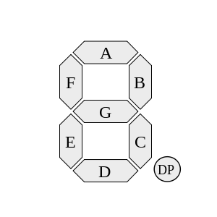 Um display de 7 segmentos, representado na figura 1, é um tipo de display comumente usado em eletrônica como forma de exibir uma informação alfanumérica (binário, octadecimal, decimal ou hexadecimal) que possa ser prontamente compreendida pelo usuário sobre as operações internas de um dispositivo.

**Figura 1: display de 7 segmentos**

Para conseguirmos mostrar os números desejados nesse display, é necessário que façamos uma tabela verdade, com o valor 0 correspondendo ao segmento desligado, e o valor 1 correspondendo ao ligado.

Na tabela 1 abaixo, as colunas de *a3* à *a0* corresponde aos bits do número, sendo *a3* o mais significativo e o *a0* o menos significativo. Já as colunas de *A* à *G* correspondem aos segmentos do display.

|  |  |  |  |  |  |  |  |  |  |  |
| --- | --- | --- | --- | --- | --- | --- | --- | --- | --- | --- |
| **a3** | **a2** | **a1** | **a0** | **A** | **B** | **C** | **D** | **E** | **F** | **G** |
| 0 | 0 | 0 | 0 | 1 | 1 | 1 | 1 | 1 | 1 | 0 |
| 0 | 0 | 0 | 1 | 0 | 1 | 1 | 0 | 0 | 0 | 0 |
| 0 | 0 | 1 | 0 | 1 | 1 | 0 | 1 | 1 | 0 | 1 |
| 0 | 0 | 1 | 1 | 1 | 1 | 1 | 1 | 0 | 0 | 1 |
| 0 | 1 | 0 | 0 | 0 | 1 | 1 | 0 | 0 | 1 | 1 |
| 0 | 1 | 0 | 1 | 1 | 0 | 1 | 1 | 0 | 1 | 1 |
| 0 | 1 | 1 | 0 | 1 | 0 | 1 | 1 | 1 | 1 | 1 |
| 0 | 1 | 1 | 1 | 1 | 1 | 1 | 0 | 0 | 0 | 0 |
| 1 | 0 | 0 | 0 | 1 | 1 | 1 | 1 | 1 | 1 | 1 |
| 1 | 0 | 0 | 1 | 1 | 1 | 1 | 0 | 0 | 1 | 1 |
| 1 | 0 | 1 | 0 | 1 | 1 | 1 | 0 | 1 | 1 | 1 |
| 1 | 0 | 1 | 1 | 0 | 0 | 1 | 1 | 1 | 1 | 1 |
| 1 | 1 | 0 | 0 | 0 | 0 | 0 | 1 | 1 | 0 | 1 |
| 1 | 1 | 0 | 1 | 0 | 1 | 1 | 1 | 1 | 0 | 1 |
| 1 | 1 | 1 | 0 | 1 | 0 | 0 | 1 | 1 | 1 | 1 |
| 1 | 1 | 1 | 1 | 1 | 0 | 0 | 0 | 1 | 1 | 1 |

**Tabela 1: tabela verdade do circuito**

Utilizando mapas de Karnaugh, as funções encontradas e os circuitos desenvolvidos foram:

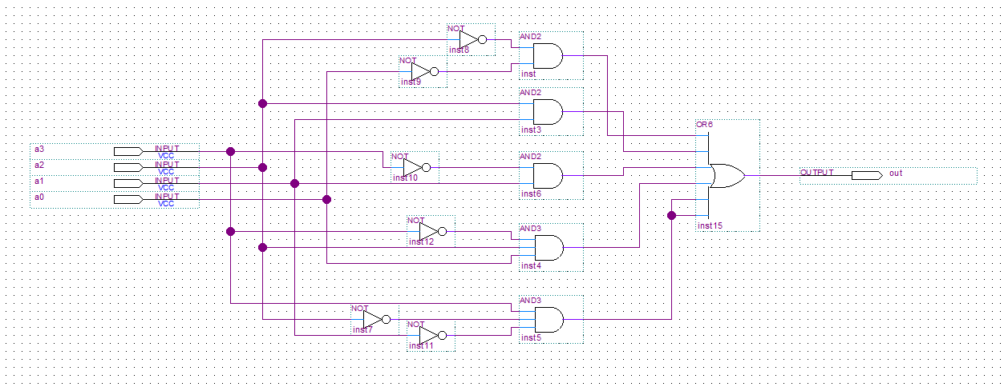 Função para o segmento A:

$$\left(\overline{a2 a0}\right)+\left(a2 a1\right)+\left(\overline{a3} a1\right)+\left(\overline{a3} a2 a0\right)+\left(a3 \overline{a2 a1}\right)$$

**Figura 2: circuito lógico para o segmento A**

Função para o segmento B:

$$\left(\overline{a2 a0}\right)+\left(\overline{a3 a2}\right)+\left(a3 \overline{a1} a0\right)+\left(\overline{a3 a1 a0}\right)+\left( \overline{a3} a1 a0\right)$$

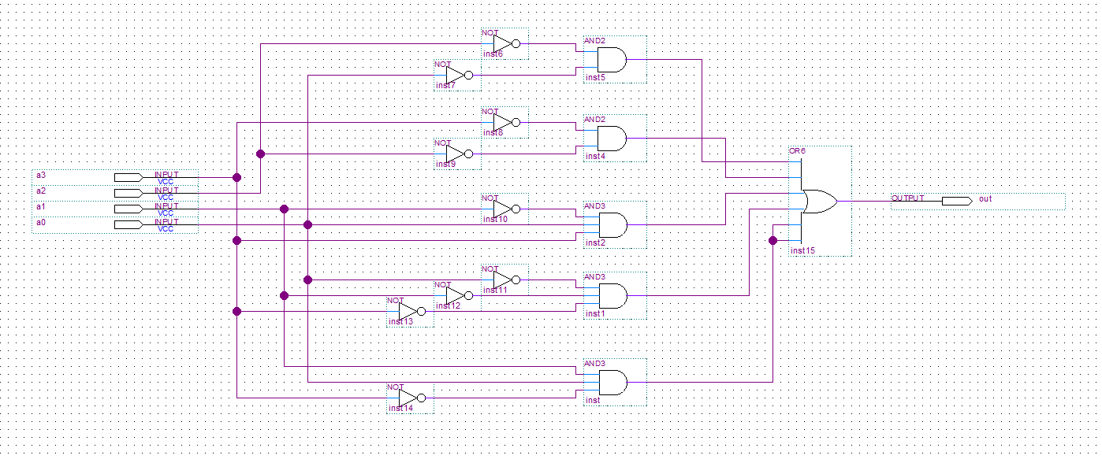

**Figura 3: circuito lógico para o segmento B**

Função para o segmento C:

$$\left(\overline{a1} a0\right)+\left(\overline{a3} a2\right)+\left(a3 \overline{a2} \right)+\left(\overline{a3 a1}\right)+\left(\overline{a3} a0\right)$$

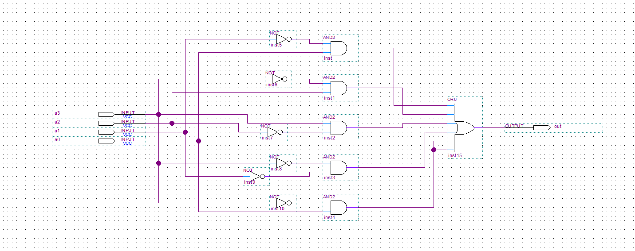

**Figura 4: circuito lógico para o segmento C**

Função para o segmento D:

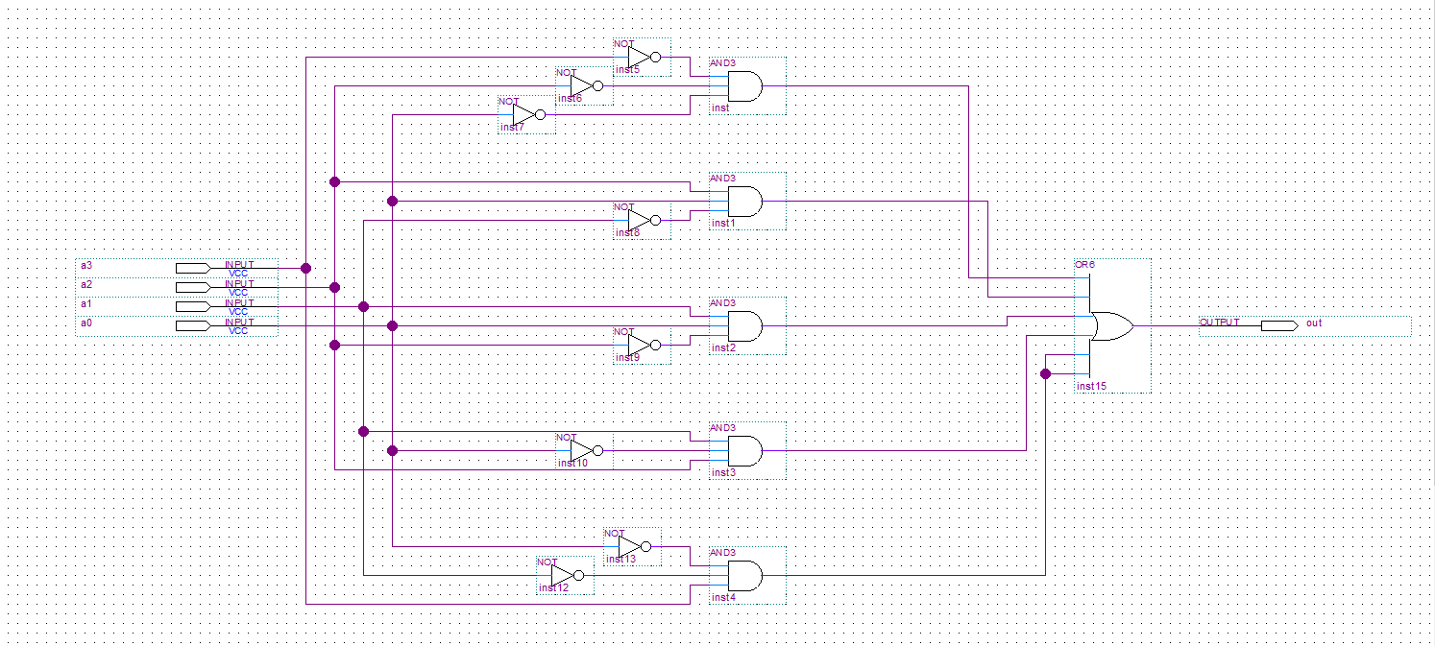

$$\left(\overline{a3 a2 a0}\right)+\left(a2 \overline{a1} a0\right)+\left(\overline{a2} a1 a0\right)+\left(a2 a1 \overline{a0}\right)+\left(a3 \overline{a1 a0}\right)$$

**Figura 5: circuito lógico para o segmento D**

Função para o segmento E:

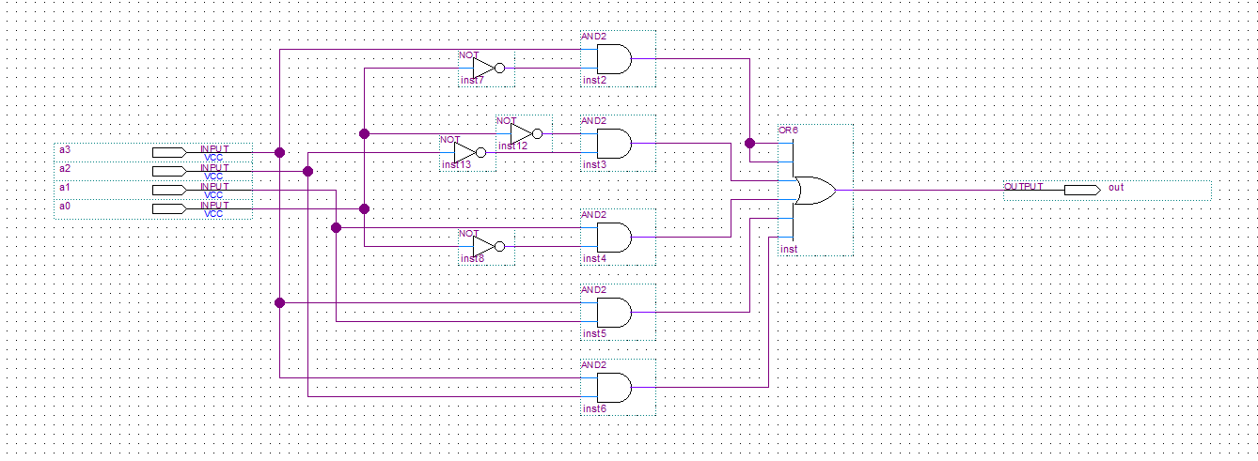

$$\left(\overline{a2 a0}\right)+\left(a3 a2\right)+\left(a3 a1\right)+\left(a1 \overline{a0} \right)+\left(a3 \overline{a0} \right)$$

**Figura 6: circuito lógico para o segmento E**

Função para o segmento F:

$$\left(a3 a1\right)+\left(a3 \overline{a2} \right)+\left(\overline{a3} a2 \overline{a1}\right)+\left(\overline{a3} a2 \overline{a0}\right)+\left(\overline{a3 a1 a0}\right)$$

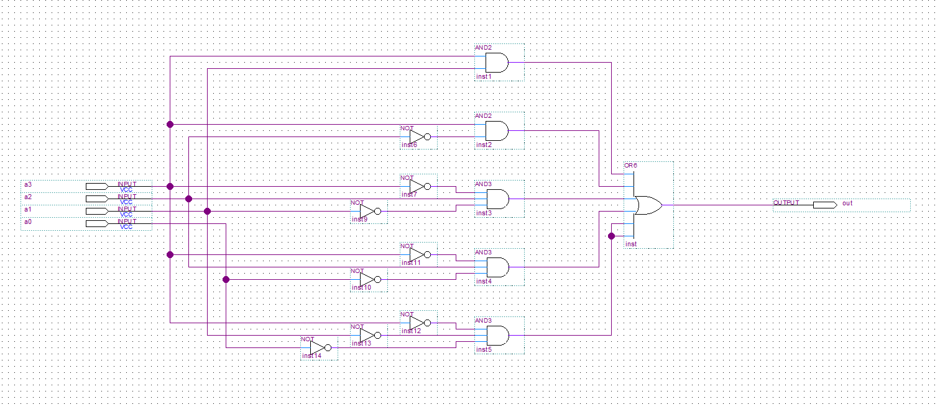

**Figura 6: circuito lógico para o segmento F**

Função para o segmento G:

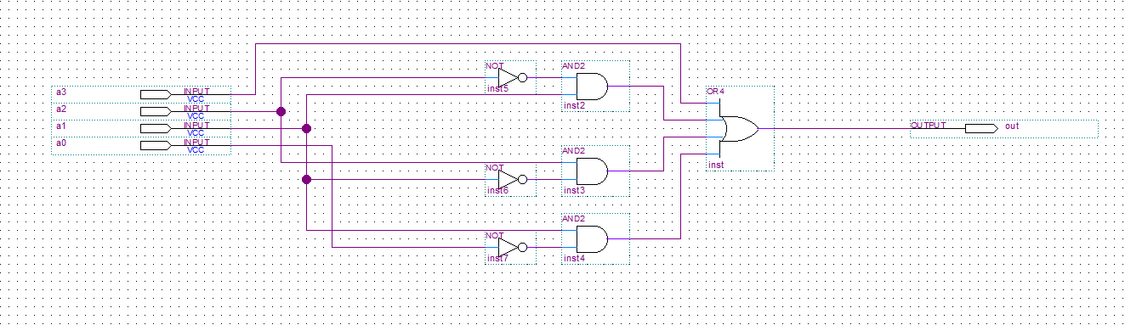

$$a3+\left( \overline{a2} a1\right)+\left(a2 \overline{a1}\right)+\left(a1 \overline{a0}\right)$$

**Figura 7: circuito lógico para o segmento G**

**Conclusão:**

Ao simular o circuito, atestamos o correto funcionamento do circuito, como pode ser visto na figura 8 abaixo.

**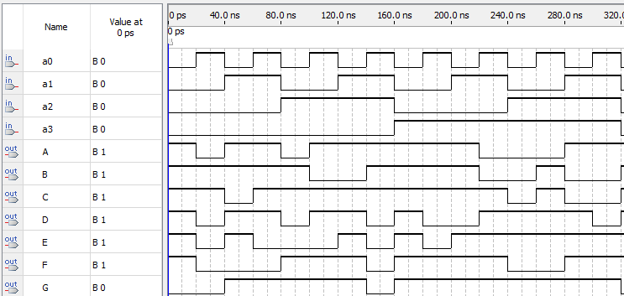  
Figura 8: simulação do circuito decodificador**

Com isso, concluímos que os mapas de Karnaugh descrevem perfeitamente alguma função lógica que precisamos implementar em forma de circuito. Além disso, para a montagem e/ou otimização de circuitos lógicos é um método muito prático e de rápida compreensão.

**Fontes utilizadas:**

<https://pt.wikipedia.org/wiki/Display_de_sete_segmentos>.